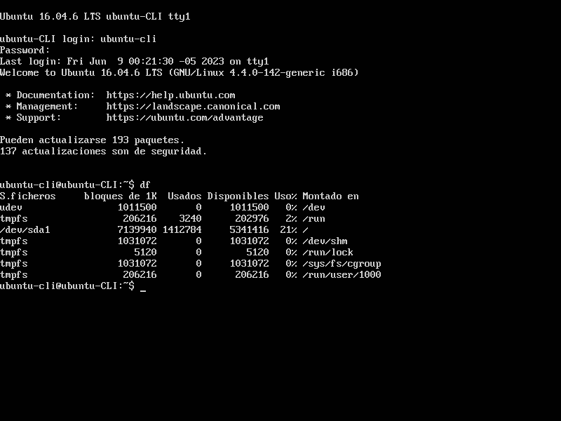

Comando **df :**

El comando df en Ubuntu muestra información sobre el uso de espacio en disco de los sistemas de archivos montados en la máquina virtual. Proporciona detalles como capacidad, espacio utilizado y espacio disponible. Puede ser útil para gestionar el almacenamiento y identificar sistemas de archivos llenos o cerca de su capacidad máxima.

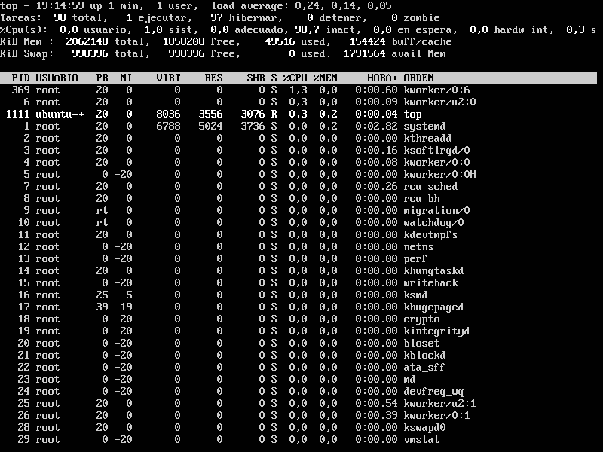

Comando **top:**

El comando top en Ubuntu muestra información en tiempo real sobre los procesos en ejecución y el uso de recursos del sistema, como la CPU y la memoria. Es útil para monitorear el rendimiento y identificar los procesos que consumen más recursos.

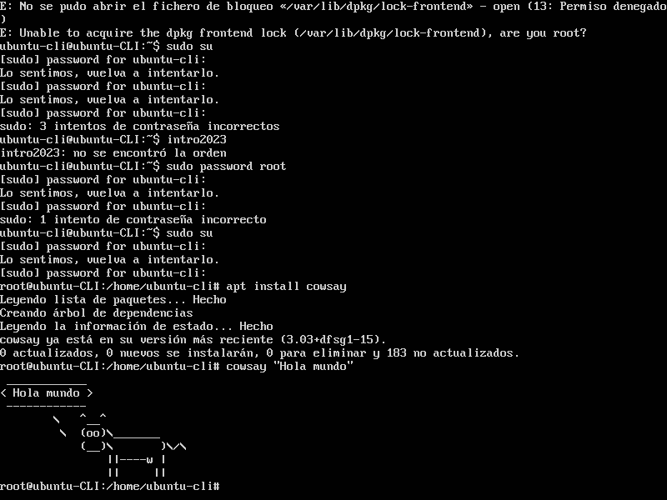

Comando **cowsay:**

El comando cowsay en Ubuntu muestra un mensaje en forma de bocadillo dentro de una figura de una vaca u otros caracteres ASCII con fines de entretenimiento en la línea de comandos.